高考资源网2010高考二轮复习生物学案（2）
细胞的代谢
【学法导航】
此部分内容是高考的重点和难点，也是学生的失分点，因此部分内容学生应该高度重视，除了紧跟老师的步骤有计划的复习以和精做习题外，还应该掌握一定的方法，形成自己的复习体系。下面结合多年的教学经验，谈点自己的看法：
一、注意结论性语句的总结与归纳
高考的答案一般情况不会超出教材，而且很多试题给出的材料分析，最终得出的结论，都是教材中的结论，因此记住一些结论性的知识相当重要。此部分的结论性语句如下：
1．新陈代谢是生物最基本的特征，是生物与非生物的最本质的区别。
2．酶是活细胞产生的一类具有生物催化作用的有机物，其中绝大多数酶是蛋白质，少数酶是RNA。
3．酶的特性有：①高效性；②专一性；③酶需要适宜的条件。另：酶的催化反应速率还与底物的浓度、酶的浓度等因素有关。
4．ATP是新陈代谢所需要能量的直接来源。
5．叶绿体中的色素分布在囊状结构的薄膜上。
6．叶绿体中的色素有：①叶绿素（包括叶绿素a和叶绿素b）；②类胡萝卜素（包括胡萝卜素和叶黄素）。溶解度最高、扩散最快、在色素带的最上方的是胡萝卜素（橙黄色）；含量最多、色素带最宽的是叶绿素a；叶绿素含N、Mg，类胡萝卜素不含N、Mg。
7．叶绿体中的色素分为两类：①一类具有吸收和传递光能的作用，包括绝大多数的叶绿素a以及全部的叶绿素b、胡萝卜素和叶黄素；②另一类是少数处于特殊状态的叶绿素a，它不仅能够吸收光能，还能使光能转换成电能。
8．渗透作用的产生必须具备两个条件：一是具有一层半透膜，二是这层半透膜两侧的溶液具有浓度差。
9．原生质层（主要包括细胞膜、液泡膜和这两层膜之间的细胞质）可以看做是一层半透膜。它具有选择透过性。当高温、过酸、过碱、过度失水或过度吸水胀破使细胞死亡时，原生质层失去选择透过性，变为全透性。
10．根吸收的水分，95%~99%通过蒸腾作用散失掉。
11．植物蒸腾作用产生的拉力是：①植物吸水的重要动力；②水分在植物体内运输的动力；③矿质元素在植物体内运输的动力。
12．植物吸收矿质元素的动力是呼吸作用。（根吸收矿质元素的过程是主动运输的过程，需要两个条件：能量和载体。）
13．植物成熟区表皮细胞吸收矿质元素和渗透吸水是两个相对独立的过程。
14．糖类、脂质和蛋白质之间是可以转化的。
糖类、脂质和蛋白质之间的转化是有条件的，只有在糖类供应充足的情况下，糖类才有可能大量转化脂质。糖类可以大量转化为脂肪，脂肪不能大量转化为糖类。
糖类、脂质和蛋白质之间除了能转化外，还相互制约着的。只有当糖类代谢发生障碍时，才由脂肪和蛋白质氧化分解供给能量。
15．血糖正常值：80~120mg/dl
低血糖早期症状（血糖50~60mg/dl）：头昏、心慌、出冷汗、面色苍白、四肢无力等。处理：吃含糖较多的食物，或是喝一杯浓糖水。
低血糖晚期症状（血糖低于45mg/dl）：出现惊厥或昏迷等。处理：静脉输入葡萄糖溶液。
高血糖：130mg/dl
糖尿病：160~180mg/dl
16．为什么低血糖时会出现惊厥或昏迷呢？因为脑组织功能活动所需的能量主要来自葡萄糖的氧化分解，而脑组织中含糖元极少，需要随时从血液中摄取葡萄糖来氧化供能。当血糖低于45mg/dl时，脑组织就会因得不到足够的能量供给而发生功能障碍，出现上述低血糖晚期症状。
17．脂肪肝：①病因：肝脏功能不好，或是磷脂等的合成减少时，脂蛋白的合成受阻，脂肪就不能顺利地从肝脏中运出去，因而造成脂肪在肝脏中的堆积，形成脂肪肝。 ②防治：合理膳食，适当的休息和活动，并注意吃一些含卵磷脂较多的食物，是防治脂肪肝的有效措施。
18．新陈代谢的类型：
（1）自养需氧型：绿色植物、蓝藻、硝化细菌、硫细菌、铁细菌等
（2）自养厌氧型：绿硫细菌（在有光无氧的条件下，以H₂S作为氢供体合成糖类。）
（3）异养需氧型：各种固氮菌、谷氨酸棒状杆菌、黄色短杆菌
（4）异养厌氧型：乳酸菌、破伤风杆菌等
*特殊类型：酵母菌（兼性厌氧型）、红螺菌（兼性营养型细菌，第一册P76）
19．特殊状态叶绿素a吸收光能后，变成激发态而失去电子，失去电子的叶绿素a变成强的氧化剂，能够从水分子中夺取电子。
20．NADPH的作用：①为暗反应提供能量；②作为强的还原剂还原C₃（三碳化合物）。
21．C₄植物：玉米、甘蔗、高梁、苋菜 等
22．共生固氮微生物：根瘤菌（不同的根瘤菌，只能侵入特定种类的豆科植物。）
自生固氮微生物：圆褐固氮菌
23．根瘤菌拌种，是提高豆科作物产量的一项有效措施。
二、反应式盘点 此部分的重点内容之一就是有关光合作用与呼吸作用的计算，计算的前提是在熟练掌握反应式的情况下进行的，因此有必须将重点反应盘点在一起，进行比较记忆。
酶
1．ATP ADP＋Pi＋能量
光能
叶绿体
2．光合反应总反应方程式： CO₂＋H₂O （CH₂O）＋O₂

光反应：2H₂O4 H⁺＋O₂＋4e
ADP＋Pi＋能量$\vec{酶}$ATP
NADP⁺＋2e＋H⁺$\vec{酶}$NADPH
3．有氧呼吸：C₆H₁₂O₆＋6H₂O＋6O₂ $\vec{酶}$ 6CO₂＋12H₂O＋能量
无氧呼吸： ①C₆H₁₂O₆$\vec{酶}$2 C₂H₅OH＋2CO₂＋能量
②C₆H₁₂O₆ $\vec{酶}$2C₃H₆O₃＋能量
三、注重有氧呼吸与无氧呼吸的比较
比较项目 | 有氧呼吸 | 无氧呼吸
反应场所 | 真核细胞：细胞质基质，主要在线粒体  原核细胞：细胞基质（含有氧呼吸酶系） | 细胞质基质
反应条件 | 需氧 | 不需氧
反应产物 | 终产物（CO₂、H₂O）、能量 | 中间产物（酒精、乳酸、甲烷等）、能量
产能多少 | 多，生成大量ATP | 少，生成少量ATP
共同点 | 氧化分解有机物，释放能量
2.25呼吸作用产生的能量的利用情况
呼吸类型 | 被分解的有机物 | 储存的能量 | 释放的能量 | 可利用的能量 | 能量利用率
有氧呼吸 | 1mol葡萄糖 | 2870kJ | 2870kJ | 1165 kJ | 40.59%
无氧呼吸 | 1mol葡萄糖 | 2870 kJ | 196.65 kJ | 61.08 kJ | 2.13%
注：无氧呼吸释放的能量值为分解为乳酸时的值。不同的无氧呼吸类型释放的能量可能稍有不同。

四、注意知识的前后联系和比较：
1、几种酶的比较
限制性核酸内切酶（以下简称限制酶）：限制酶主要存在于微生物（细菌、霉菌等）中。一种限制酶只能识别一种特定的核苷酸序列，并且能在特定的切点上切割DNA分子。是特异性地切断DNA链中磷酸二酯键的核酸酶（“分子手术刀”）。发现于原核生物体内，现已分离出100多种，几乎所有的原核生物都含有这种酶。是重组DNA技术和基因诊断中重要的一类工具酶。例如，从大肠杆菌中发现的一种限制酶只能识别GAATTC序列，并在G和A之间将这段序列切开。目前已经发现了200多种限制酶，它们的切点各不相同。苏云金芽孢杆菌中的抗虫基因，就能被某种限制酶切割下来。在基因工程中起作用。
DNA连接酶：主要是连接DNA片段之间的磷酸二酯键，起连接作用，在基因工程中起作用。
DNA聚合酶：主要是连接DNA片段与单个脱氧核苷酸之间的磷酸二酯键，在DNA复制中起做用。
DNA聚合酶只能将单个核苷酸加到已有的核酸片段的3′末端的羟基上，形成磷酸二酯键；而DNA连接酶是在两个DNA片段之间形成磷酸二酯键，不是在单个核苷酸与DNA片段之间形成磷酸二酯键。
DNA聚合酶是以一条DNA链为模板，将单个核苷酸通过磷酸二酯键形成一条与模板链互补的DNA链；而DNA连接酶是将DNA双链上的两个缺口同时连接起来。因此DNA连接酶不需要模板。
RNA聚合酶（又称RNA复制酶、RNA合成酶）的催化活性：RNA聚合酶以完整的双链DNA为模板，转录时DNA的双链结构部分解开，转录后DNA仍然保持双链的结构。真核生物RNA聚合酶：真核生物的转录机制要复杂得多，有三种细胞核内的RNA聚合酶：RNA聚合酶I转录rRNA，RNA聚合酶II转录mRNA，RNA聚合酶III转录tRNA和其它小分子RNA。在RNA复制和转录中起作用。
反转录酶：RNA指导的DNA聚合酶，具有三种酶活性，即RNA指导的DNA聚合酶，RNA酶，DNA指导的DNA聚合酶。在分子生物学技术中，作为重要的工具酶被广泛用于建立基因文库、获得目的基因等工作。在基因工程中起作用。
解旋酶：是一类解开氢键的酶，由水解ATP来供给能量它们常常依赖于单链的存在，并能识别复制叉的单链结构。在细菌中类似的解旋酶很多，都具有ATP酶的活性。大部分的移动方向是5'→3'，但也有3'→5'移到的情况，如n'蛋白在φχ174以正链为模板合成复制形的过程中，就是按3'→5'移动。在DNA复制中起做用。

DNA限制酶作用于磷酸二酯键
DNA连接酶作用于磷酸二酯键
DNA聚合酶作用于磷酸二酯键
DNA解旋酶作用于氢键

2、酶、激 素、维生素、必需氨基酸
物质名称 | 产生部位 | 化学本质 | 作 用
酶 | 活细胞 | 绝大多数蛋白质、极少数为RNA | 催化
激 素 | 动物专门器官，植物一定部位 | 蛋白质、脂类、肽、氨基酸 | 调节
维生素 | 来自食物 | 脂类等 | 维持生命活动
必需氨基酸 | 来自食物

五、专一性物质的归纳：tRNA、载体、受体、酶、抗体、性激素、DNA
六、巧记人体的必需氨基酸
必需氨基酸
在人和动物体细胞内能够合成的氨基酸
非必需氨基酸
不能在人和动物体细胞内合成，只能从
食物中获得的氨基酸称为必需氨基酸
种类(8种)
种类
苯丙赖色亮，缬亮苏甲硫
（本秉赖色亮，谢亮输贾刘）
12种
概念
概念
苯丙氨酸
赖氨酸
色氨酸
亮氨酸
缬氨酸
异亮氨酸
苏氨酸
甲硫氨酸
不同种动物有不同的必需氨基酸
助记词

【典例精析】
经典模拟
【例题1】某科学家在研究细胞膜运输物质时发现有下列四种关系，分别用四种曲线表示
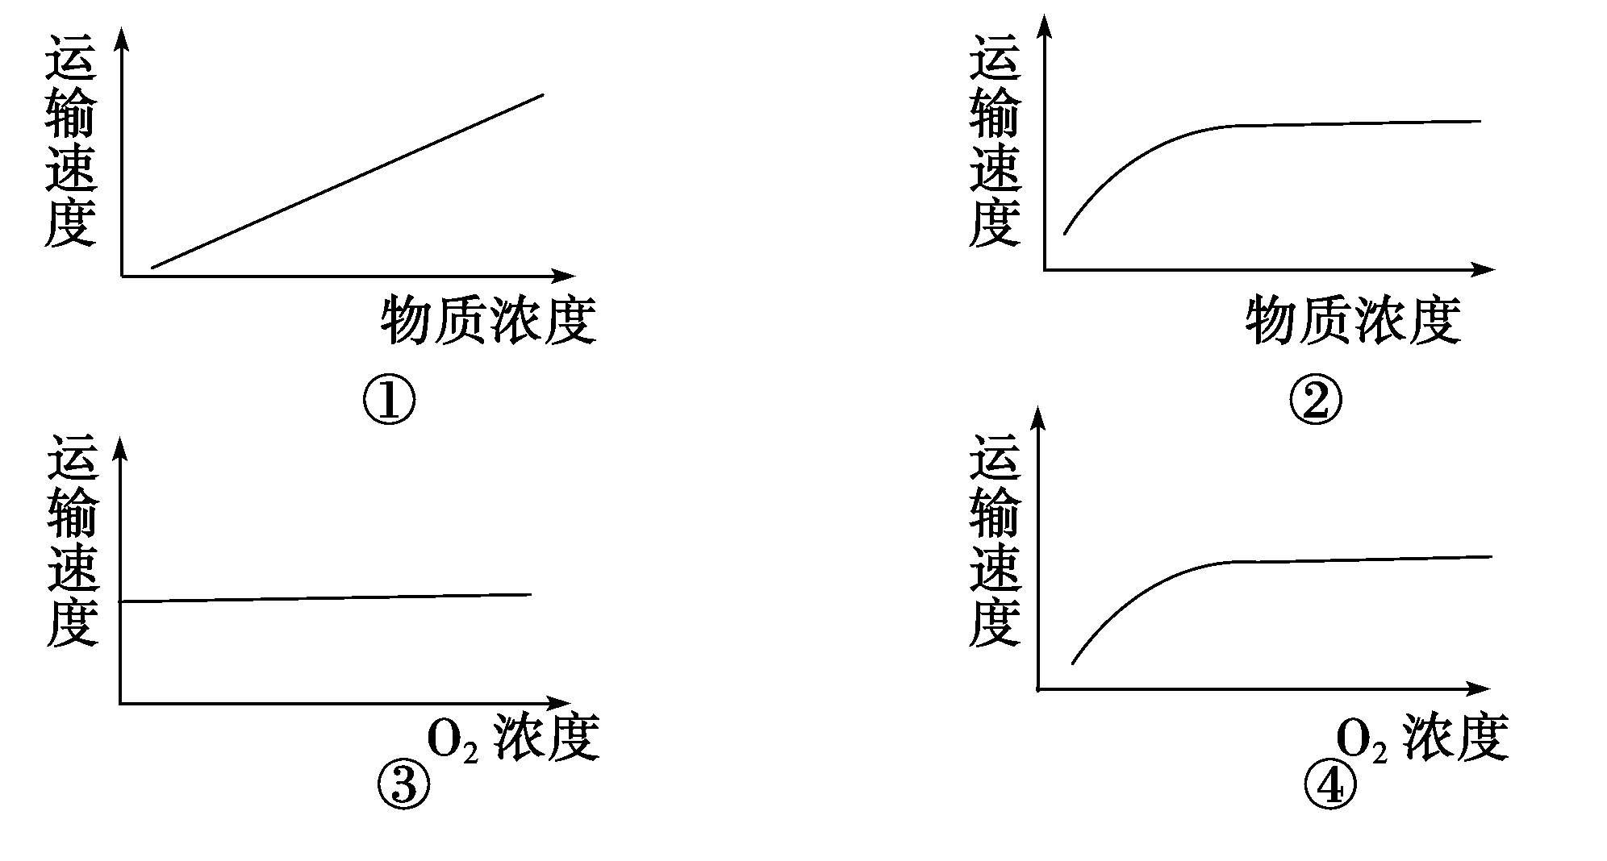
在研究具体的物质X时，发现与曲线②和④相符，试问：细胞膜运输物质X的方式是 （ ）
A.主动运输 B.自由扩散
C.内吞 D.外排
【解析】图②显示随着外界溶液浓度的增加,细胞吸收这种物质的速度加快,当膜上的载体达到饱和时，吸收速度不再增加；图④显示，随着外界氧气浓度的增加，细胞吸收此物质的速度也加快，说明吸收过程与呼吸作用有关，应为主动运输方式。
【答案】A
【考点分析】考查物质的运输方式。
【例题2】甲、乙两种物质分别依赖自由扩散和协助扩散进入细胞，如果以人工合成的无蛋白磷脂双分子膜代替细胞膜，并维持其他条件不变，则 ( )
A.甲运输被促进 B.乙运输被促进
C.甲运输被抑制 D.乙运输被抑制
【解析】乙物质进入细胞的方式为协助扩散，在去除蛋白质的同时，也去除了参与运输的载体，因此乙物质的运输将受到抑制。
【答案】D
【例题3】取经过编号的5支试管分别加入2 mL 05 mol/L的过氧化氢溶液，进行如下试验，根据实验内容，下列说法正确的是 （ ）
试管编号 | 1 | 2 | 3 | 4 | 5
加入物质 | 适量唾液 | 锈铁钉 | 生土豆块 | 熟土豆块 | 生土豆块稀盐酸
实验结果 | 几乎无气泡 | 少量气泡 | 大量气泡 | 几乎无气泡 | 几乎无气泡
A.说明酶具有高效性的是3号和4号试管
B.1号和3号对照不能说明酶有专一性
C.3号和5号对照可以说明酶的活性受pH的影响
D.实验中不能体现酶的活性与温度之间的关系
【解析】通过分析，2号和3号试管能说明酶具有高效性；1号和3号试管进行对照，过氧化氢酶能催化过氧化氢的分解，而唾液淀粉酶不能催化该反应，说明了酶具有专一性；3号和4号试管对照说明了酶的活性与温度有关。
【答案】C
【考点分析】考查酶的高效性、专一性，以及酶的影响因素。
【例题4】动物脑组织中含有丰富的谷氨酸脱羧酶,能专一催化1 mol 谷氨酸分解为1 mol γ-氨基丁酸和1 mol CO₂。某科研小组从小鼠的脑中得到该酶后，在谷氨酸起始浓度为10 mmol/L、最适温度、最适pH值的条件下，对该酶的催化反应过程进行研究，结果见下图甲和图乙。
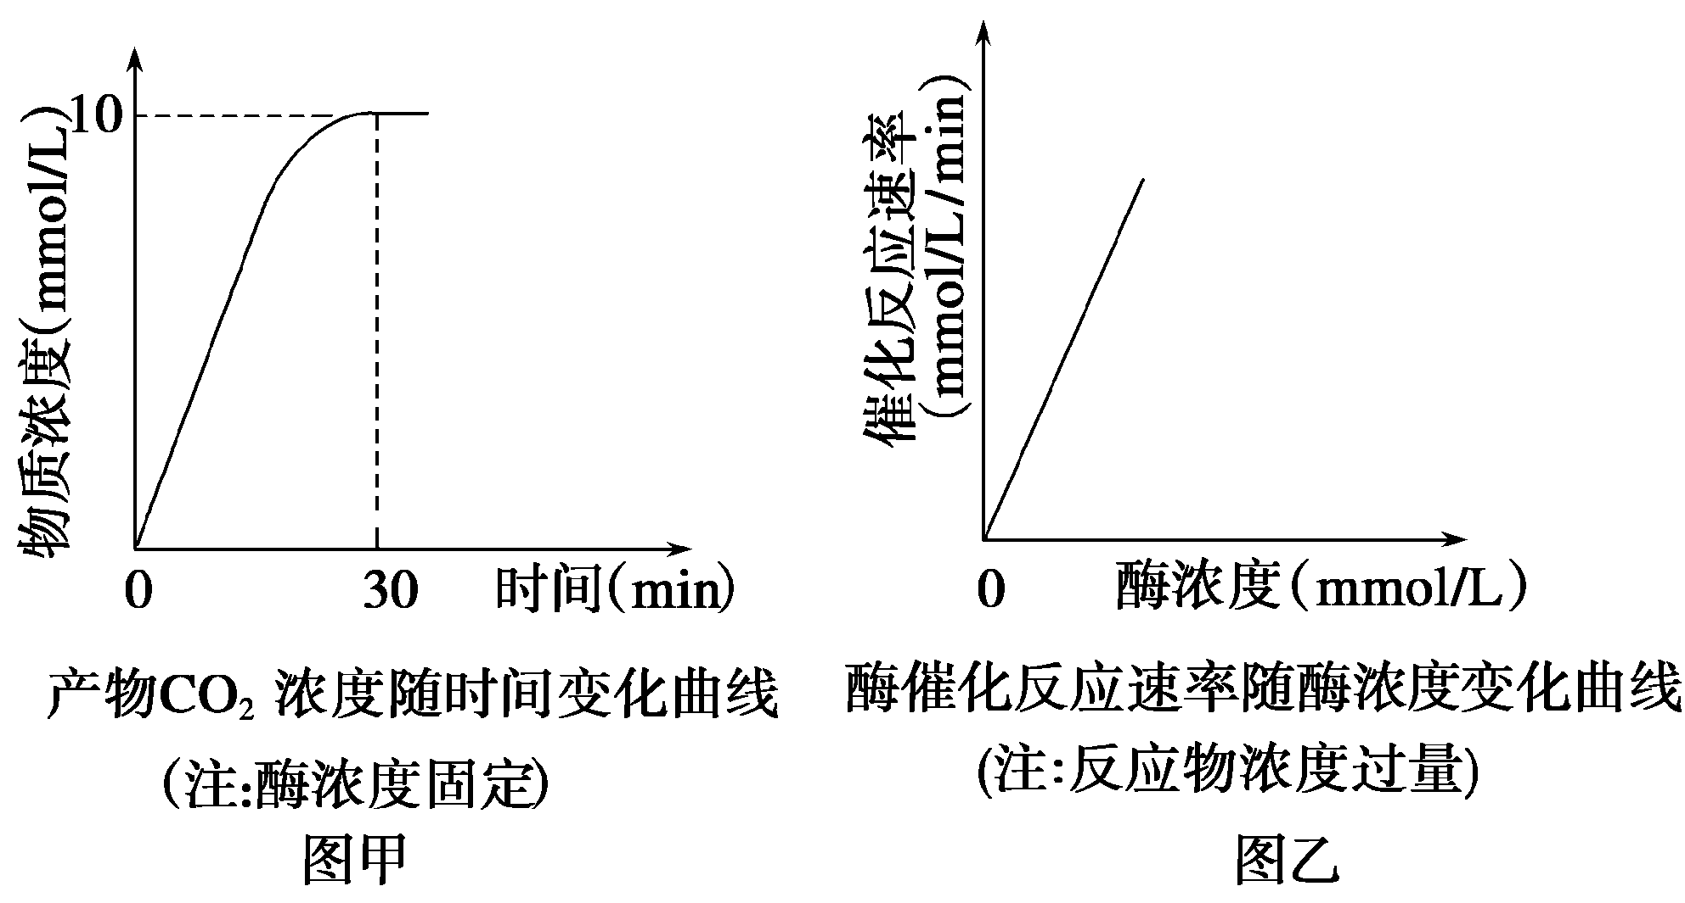

请根据以上实验结果，回答下列问题：
（1）在图甲画出反应过程中谷氨酸浓度随时间变化的曲线（请用“1”标注）。
（2）当一开始时，将混合物中谷氨酸脱羧酶的浓度增加50%或降低反应温度10℃，请在图甲中分别画出理想条件下CO₂浓度随时间变化的曲线（请用“2”标注酶浓度增加后的变化曲线，用“3”标注温度降低后的变化曲线），并分别说明原因。
（3）重金属离子能与谷氨酸脱羧酶按比例牢固结合，不可解离，迅速使酶失活。在反应物浓度过量的条件下，向反应混合物中加入一定量的重金属离子后，请在图乙中画出酶催化反应速率随酶浓度变化的曲线（请用“4”标注），并说明其原因。
【解析】物质浓度与酶的活性、反应时间有密切关系；酶与温度、pH等外部条件都有密切关系；催化反应速率与酶浓度有密切关系。绘制曲线时注意对比参照题中已知曲线，准确画出各种曲线的走向变化。
【答案】（1）见曲线1（评分依据：每分解1 mmol谷氨酸则产生1 mmol CO₂，根据CO₂浓度变化曲线，可得到严格的谷氨酸浓度随时间变化曲线）
（2）当谷氨酸脱羧酶的浓度增加50%时，见曲线2。其原因：酶量增加50%，酶催化反应速率相应提高，反应完成所需时间减少
当温度降低10℃时，见曲线3。其原因：温度降低，酶催化反应速率下降，但酶并不失活，反应完成所需时间增加
（3）见曲线4（注：曲线4为一条不经过原点的与原曲线平行的曲线，平移距离不限）。原因：一定量的重金属离子使一定量的酶失活，当加入的酶量使重金属离子完全与酶结合后，继续加入的酶开始表现酶活力，此时酶的催化反应速率与酶浓度变化的直线关系不变
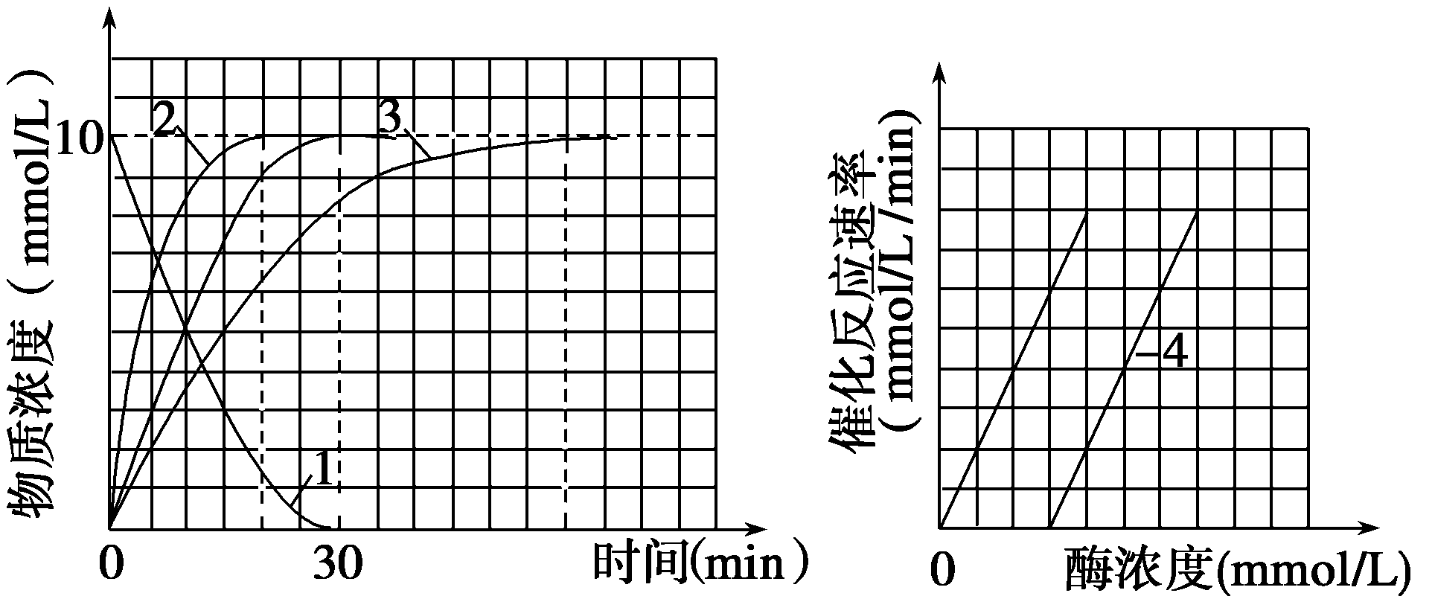
【例题5】如下图表示人体内氨基酸与其他物质之间的转化关系，下列叙述中不正确的是 （ ）
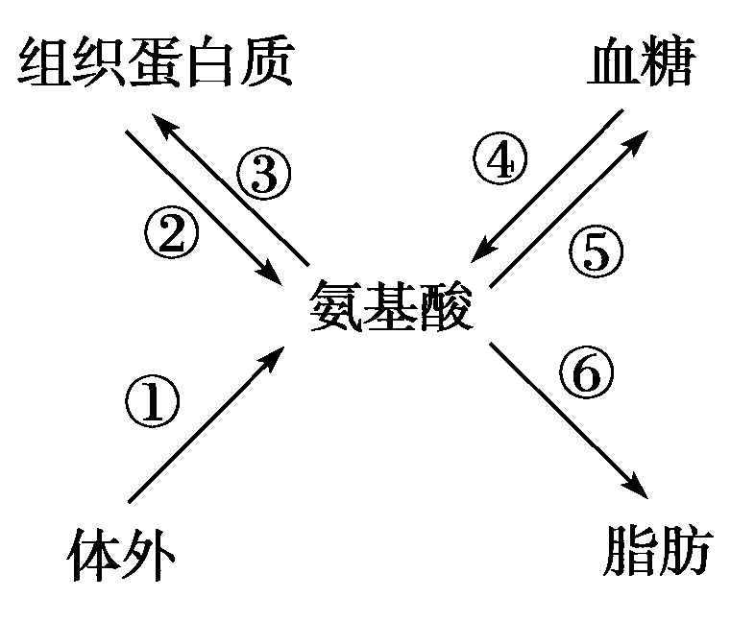

A.①过程只能获得必需氨基酸，不能获得非必需氨基酸，非必需氨基酸只能在体内合成
B.④过程是氨基转换作用，能够增加氨基酸种类，不能增加氨基酸数量，但能形成非必需氨基酸
C.⑤和⑥过程必须经过脱氨基作用才能形成
D.②过程不需要消耗能量，③过程需要消耗能量
【解析】必需氨基酸只能从食物中获得；非必需氨基酸可以从食物中获得，也可以在人体内合成。
【答案】A
【考点分析】考查三大营养物质代谢的相互关系。
【例题6】下图为人体内脂质代谢示意图，①~⑧表示代谢途径。请据图分析回答：

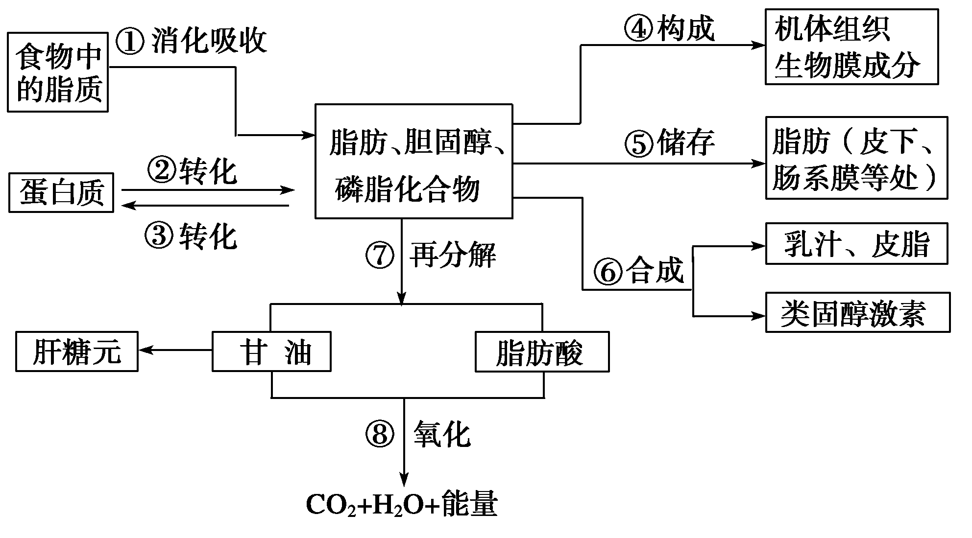
（1）图中不可能发生的途径是 （填序号）。
（2）能通过⑥过程合成类固醇激素的主要内分泌腺是 ，
其合成直接受 分泌的 激素影响。
（3）⑧过程在细胞内发生的主要场所是 。
（4）过度蓄积脂肪导致肥胖。肥胖的直接原因是图中代谢途径存在着 的量变关系（用数学式表示）。许多人借助于药物减肥，一种称为二硝基酚的减肥药物，它的作用是使线粒体内膜对H⁺的通透性增加，阻止ATP合成，从而使人的体重减轻。请你对这种药物的安全性作出评价。
【解析】本题要求学生学会鉴别、选择试题给出的文字、图表信息，结合脂质的代谢过程，解决相关的生物学问题。同时围绕药物减肥的话题，特别对药物安全性问题作出准确的评价。
【答案】（1）③ （2）性腺 垂体 促性腺 （3）线粒体
（4）①+②＞④+⑥+⑦ 这种药物由于使人体ATP的合成受阻，会影响人体内正常的能量供应，从而影响人体正常生命活动，对人体不安全
【例题7】将酵母菌研磨成匀浆，离心后得上清液（细胞质基质）和沉淀物（含线粒体），把等量的上清液、沉淀物和未曾离心的匀浆分别放入甲、乙、丙三个试管中，各加入等量葡萄糖溶液，然后置于隔绝空气的条件下。下列叙述正确的是 （ ）
A.甲试管中最终产物为CO₂和H₂O B.乙试管中不发生反应
C.丙试管中有大量的ATP产生 D.丙试管中无CO₂产生
【解析】甲试管内为细胞质基质，进行无氧呼吸，其代谢产物是酒精和CO₂，无H₂O，因此A项不正确；乙试管内为线粒体，加入的葡萄糖不能进入线粒体，也没有O₂存在，所以不反应，B项正确；丙试管中因在缺氧条件下，只能进行无氧呼吸，有CO₂产生，但不能产生大量的ATP，所以C、D项不正确。
【答案】B
【考点分析】考查有所呼吸与无氧呼吸的条件。
【例题8】生物呼吸作用的底物（有机物）种类及含量的差异，会导致呼吸作用释放的CO₂与吸收的O₂比发生差异，这可用呼吸熵表示：呼吸熵（RQ）=呼吸作用释放的CO₂/呼吸作用吸收的O₂，为了测定种子萌发时的呼吸熵，现准备了3只锥形瓶、瓶塞、带刻度的玻璃管、发芽的小麦种子、10%的NaOH溶液、NaHCO₃、清水等，并组装成下面的三套装置。
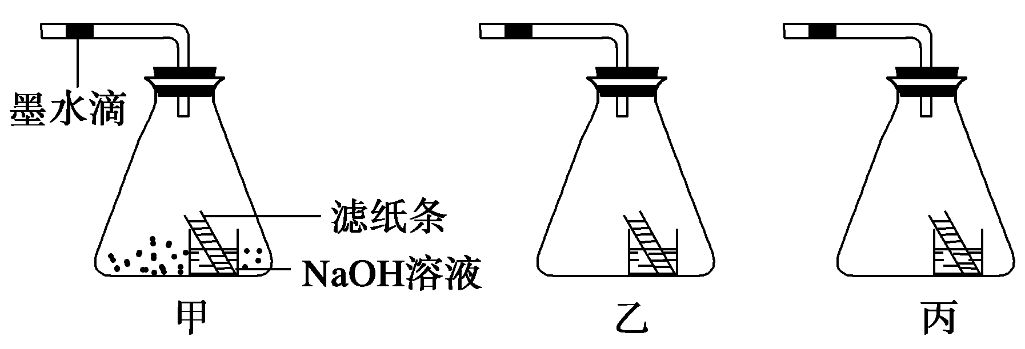

其中甲实验装置设计如下：锥形瓶内放入一盛有10%的NaOH溶液的小烧杯，杯中插入一根滤纸折叠条。瓶底放入一些蒸馏水浸泡过的滤纸圆片，再将经消毒并充分吸胀的小麦种子若干平铺在滤纸圆片上，加入适量蒸馏水。整个装置密封，并放置到20℃恒温环境中培养。
（1）小烧杯中插入一根滤纸折叠条的作用是 。
（2）由于发芽小麦种子（已消毒）的呼吸作用，甲装置内的气体发生了变化，使得墨滴向右移动，显然瓶内气体减少了，减少的气体是 。
（3）甲装置内的气体变化还不足以求出发芽小麦的呼吸熵，由此还要利用乙装置来测定发芽小麦呼吸作用过程中的某一种气体的变化。测定单位质量小麦种子呼吸时CO₂释放量与O₂消耗量的比值，请将下面主要的方法步骤补充完整：
① ；
②用同质量的小麦种子在相同环境下进行与上述实验相同的操作；
③测出 ；
④再计算出CO₂释放量。
（4）若甲装置测出的实验数据（墨滴移动量）为X，乙装置测得的实验数据（墨滴移动量）为Y，则呼吸熵计算式为： 。如果呼吸熵小于1时，说明 。据此可判断出干重相同的油菜和小麦种子在萌发时有氧呼吸CO₂释放量与O₂消耗量的比值为油菜种子 （大、等、小）于小麦种子。
（5）为了纠正环境因素引起的实验测量误差，必须另设丙装置进行校正。则应对丙装置作相应处理：锥形瓶中加
入 ，小烧杯内加入 ，其他处理与实验组完全相同，同时记录相同时间内的读数变化。如果丙装置的墨滴在实验后向左移动量为Z，则氧气实际消耗量应为 。
【解析】（1）小烧杯中有NaOH溶液，其目的是用于吸收呼吸作用产生的CO₂；在小烧杯中插入一根滤纸折叠条，NaOH溶液便会扩散到滤纸上，可增大吸收CO₂的能力。（2）甲装置中发芽小麦种子呼吸作用时消耗氧气，并放出二氧化碳，其中CO₂被NaOH溶液所吸收。使得锥形瓶中气压下降，导致墨滴向右移动，可见减少的气体为氧气的量。（3）甲装置内的气体变化是氧气的消耗量，为了求出发芽小麦的呼吸熵，还得测定发芽小麦呼吸作用过程中CO₂气体的变化量。因此可以根据甲装置及题干中所列的器材与试剂，启发设计出测定CO₂气体变化的装置乙，应当与装置甲的不同之处在于烧杯中的液体应用同体积的清水，既不吸收氧气，也不吸收二氧化碳。则容器内气体体积的减小代表消耗的氧气和释放二氧化碳体积的差值，从而可以计算出种子消耗的氧气和释放二氧化碳体积的差值，从而可以计算出种子呼吸作用释放的CO₂量。（4）由题意可知，装置甲测得的X为小麦呼吸作用所吸收的氧气量，装置乙测得的Y为小麦种子呼吸作用所吸收的氧气量与放出的二氧化碳量的差值。则小麦种子呼吸作用放出的二氧化碳量=X-Y。那么据题干所提供呼吸熵（RQ）=呼吸作用释放的CO₂/呼吸作用吸收O₂，可得计算公式为（X-Y）/X。小麦种子的主要成分为淀粉，呼吸熵接近于1，而干重相同的油菜种子含有大量的脂质，脂质分子中氢对氧的比例较糖类分子高，氧化时需要较多的氧。故油菜种子的RQ较小麦处子的RQ要小些。（5）丙装置锥形瓶内加入与实验组等量的死种子时，对瓶中的气体变化几乎没有影响。则丙装置的墨滴在实验后向左移动量为Z应为实验测量的误差值，所以校正后可得氧气的实际消耗量应为X+Z。
【答案】（１）增大吸收CO₂的能力 （2）氧气 （3）①锥形瓶的小烧杯中不加入NaOH溶液，以等量的清水代之
③相同时间内密闭系统的气体体积净变化量 （4）（X-Y）/X 呼吸底物中含脂肪 小 （5）与实验组等量的死种子 与实验组等量的清水 X+Z
【考点分析】考查学生综合运用知识的能力。
【例题9】已知某植物光合作用和呼吸作用的最适温度分别是25℃、30℃，如图曲线表示该植物在30℃时光合作用强度与光照强度的关系。若将温度调节到25℃的条件下（原光照强度和CO₂浓度不变），从理论上讲，图中相应点的移动分别是 （ ）
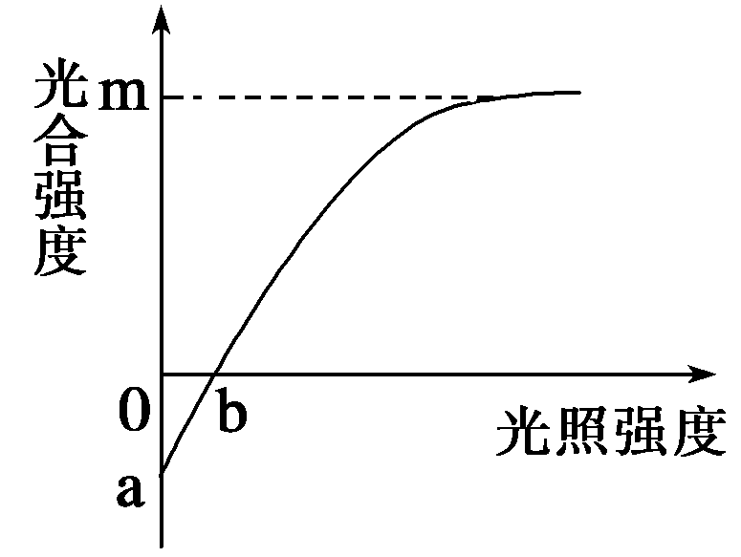
A.a点上移，b点左移，m值增加 B.a点下移，b点左移，m值不变
C.a点上移，b点右移，m值下降 D.a点下移，b点不移，m值上升
【解析】a点表示呼吸强度，b点表示光合作用与呼吸作用的速率相等；m值表示最大光合作用强度，将温度调节到25℃的条件下，光合作用处于最适温度，而呼吸强度下降，所以a点上移，b点左移，m值增加。
【答案】A
【考点分析】考查学生的分析综合能力。
【例题10】如图表示渗透作用装置图，其中半透膜为膀胱膜（蔗糖分子不能通过，水分子可以自由通过）。图中溶液A、B、a、b均为蔗糖溶液，其浓度分别用M_{A}、M_{B}、M_{a}、M_{b}表示，且M_{A}＞M_{B}，M_{a}=M_{b}＞M_{A}。一段时间达到平衡后，甲装置、乙装置液面上升的高度分别为h₁、h₂，a、b的浓度分别为M₁、M₂，则 （ ）

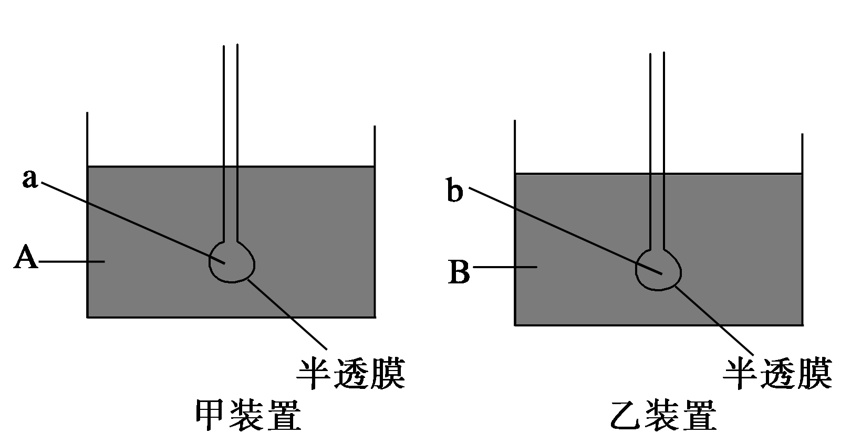
A.h₁＞h₂，M₁＜M₂ B.h₁＜h₂，M₁=M₂
C.h₁＞h₂，M₁＞M₂ D.h₁＜h₂，M₁＞M₂
【解析】测试渗透原理的知识。膀胱膜内装的是高浓度的蔗糖溶液，且乙装置中膜内外溶液的浓度差较大，故乙中液面会上升得更高。因乙中吸水更多，故一段时间后M₂＜M₁。
【答案】D
高考再现
【例题11】列有关ATP的叙述，正确的是 （ ）
①人长时间剧烈运动时，骨骼肌细胞中每摩尔葡萄糖生成ATP的量与安静时相等 ②若细胞内Na⁺浓度偏高，为维持Na⁺浓度的稳定，细胞消耗ATP的量增加 ③人在寒冷时，肾上腺素和甲状腺激素分泌增多，细胞产生ATP的量增加 ④人在饥饿时，细胞中ATP与ADP的含量难以达到动态平衡
A.①② B.②③ C.③④ D.①④
【解析】Na⁺进出细胞一般为主动运输，消耗能量；在体温调节中，肾上腺素和甲状腺激素是协同作用，都可以通过促进新陈代谢而达到增加产热的作用。
【答案】B
【考点分析】考查ATP的来源以及去向。
【例题12】下图表示呼吸作用过程中葡萄糖分解的两个途径。酶1、酶2和酶3依次分别存在于（ ）
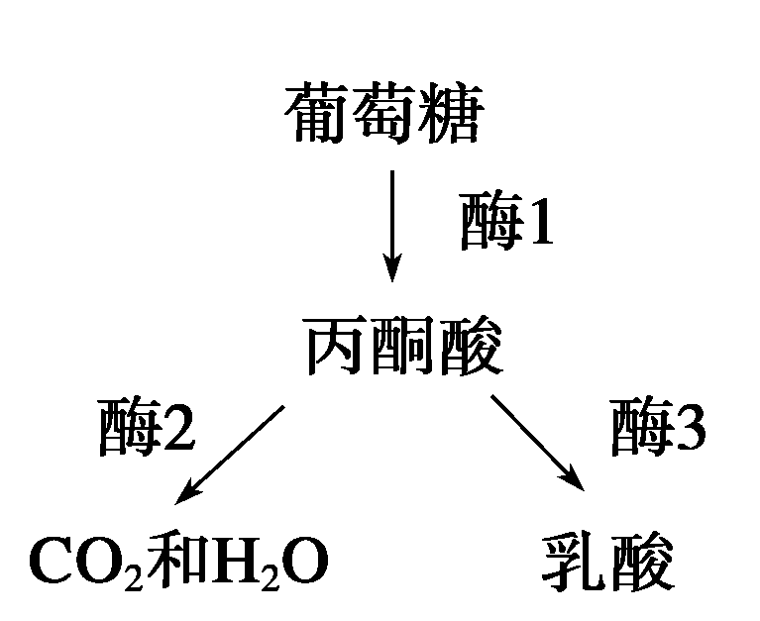
A.线粒体、线粒体和细胞质基质
B.线粒体、细胞质基质和线粒体
C.细胞质基质、线粒体和细胞质基质
D.细胞质基质、细胞质基质和线粒体
【解析】酶1催化的反应是细胞呼吸的第一阶段，在细胞质基质中进行；酶2催化的反应是有氧呼吸的第二、三阶段，在线粒体中进行；酶3催化的反应是无氧呼吸的第二阶段，在细胞质基质中进行。
【答案】C
【考点分析】
【例题13】如图是某同学为了研究酵母菌的无氧呼吸所制作的一个实验装置。开始时在洁净的锥形瓶中装满质量分数为2%的葡萄糖溶液，并在其中加入适量的酵母菌。发酵过程中液体会进入移液管，从移液管的刻度上可以读出进入移液管的液体量，表中是该同学在不同的温度条件下进行实验时所记录的数据（单位：mL）。
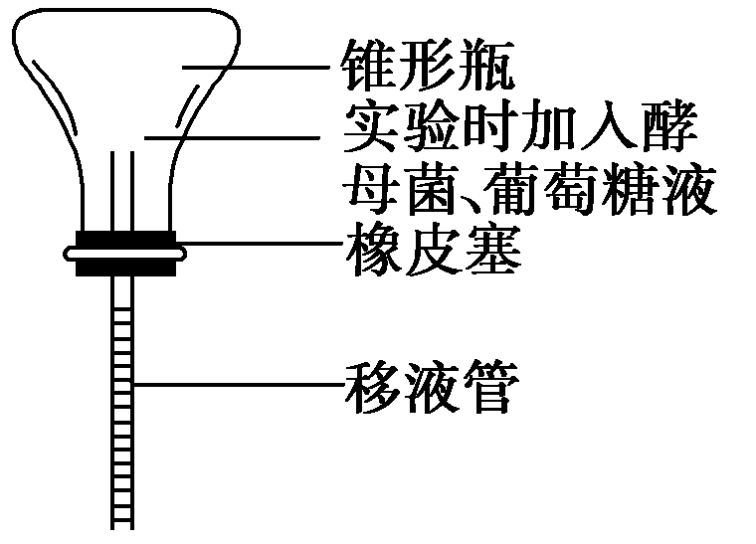
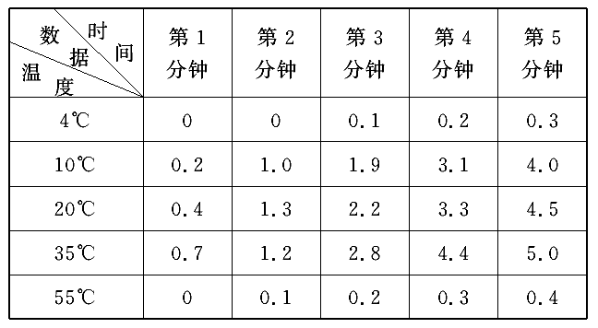
（1）实验开始时应对葡萄糖溶液做煮沸处理，其目的是 。
（2）该实验中酵母菌无氧呼吸的反应式是 。
（3）表中数据表示酵母菌细胞呼吸产生的 的量，20℃时它产生的平均速率是 mL/min。
（4）最有利于酵母菌发酵的实验温度是 ，在此温度条件下预计在第5分钟到第6分钟之间移液管中增加的液体量比第4分钟到第5分钟之间增加的量 （多或少），可能的原因是 。
【解析】（1）酵母菌的无氧呼吸需要在无氧的环境中进行，所以需要在实验开始时对葡萄糖溶液做煮沸处理，这样就是为了除去葡萄糖溶液中残留的氧气和杂菌。
（2）酵母菌的无氧呼吸产生的是酒精和二氧化碳，而不是乳酸。
（3）为了测得酵母菌的无氧呼吸强度，最好的方法就是通过检测二氧化碳的排放量来推测，所以表中记录的数据表示酵母菌细胞呼吸时产生的二氧化碳的量，而在20℃时5分钟之内总共释放二氧化碳的量从表中可知是4.5 mL，所以在20℃时二氧化碳产生的平均速率为0.9 mL/min。
（4）从表中可知35℃时二氧化碳释放量最多，所以最有利于酵母菌的发酵，但由于随着反应的进行葡萄糖会逐渐被消耗减少，所以二氧化碳的释放量会逐渐减少。
【答案】
（1$\vec{酶}$）除去氧气和灭菌
（2）C₆H₁₂O₆ 2C₂H₅OH+2CO₂+能量
（3）CO₂ 0.9
（4）35℃ 少 葡萄糖因消耗而减少
【考点分析】考查学生的实验分析能力。
【例题14】科学家研究CO₂ 浓度、光照强度和温度对同一种植物光合作用强度的影响，得到实验结果如图。请据图判断下列叙述不正确的是 （ ）
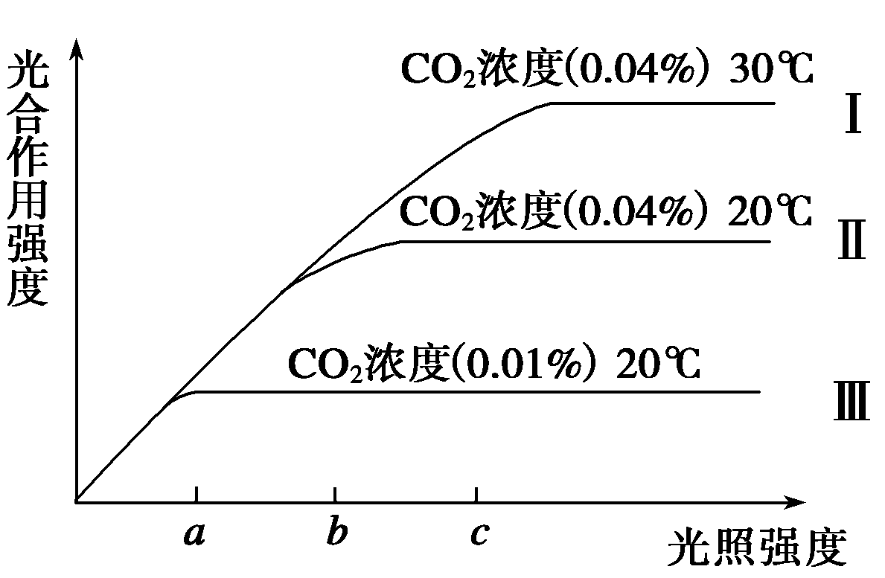

A.光照强度为a时，造成曲线 Ⅱ 和 Ⅲ 光合作用强度差异的原因是CO₂ 浓度不同
B.光照强度为 b 时，造成曲线Ⅰ和Ⅱ光合作用强度差异的原因是温度不同
C.光照强度为a~b时，曲线Ⅰ、Ⅱ光合作用强度随光照强度升高而升高
D.光照强度为a~c时，曲线Ⅰ、Ⅲ光合作用强度随光照强度升高而升高
【解析】光合作用强度与光照强度和CO₂浓度有着密切的关系，在不同阶段，起决定作用的因素不一样。光照强度为a-c，曲线Ⅰ光合作用强度随光照强度升高而升高，曲线Ⅲ则由于CO₂浓度的限制不升高。
【答案】D
【例题15】请回答下列有关光合作用的问题：
（1）光合作用受到温度、二氧化碳浓度和光照强度的影响。其中，光照强度直接影响光合作用的 化碳浓度直接影响光合作用的
（2）甲图表示在二氧化碳充足的条件下，某植物光合速度与光照强度和温度的关系。
①在温度为10℃、光照强度大于 速度不再增加。当温度为30℃、光照强度小于L₃千勒克司时，光合速度的限制因素是 。
②根据甲图，在乙图的坐标上标出光照强度为L₂千勒克司，温度分别为10℃、20℃和30℃时的光合速度。

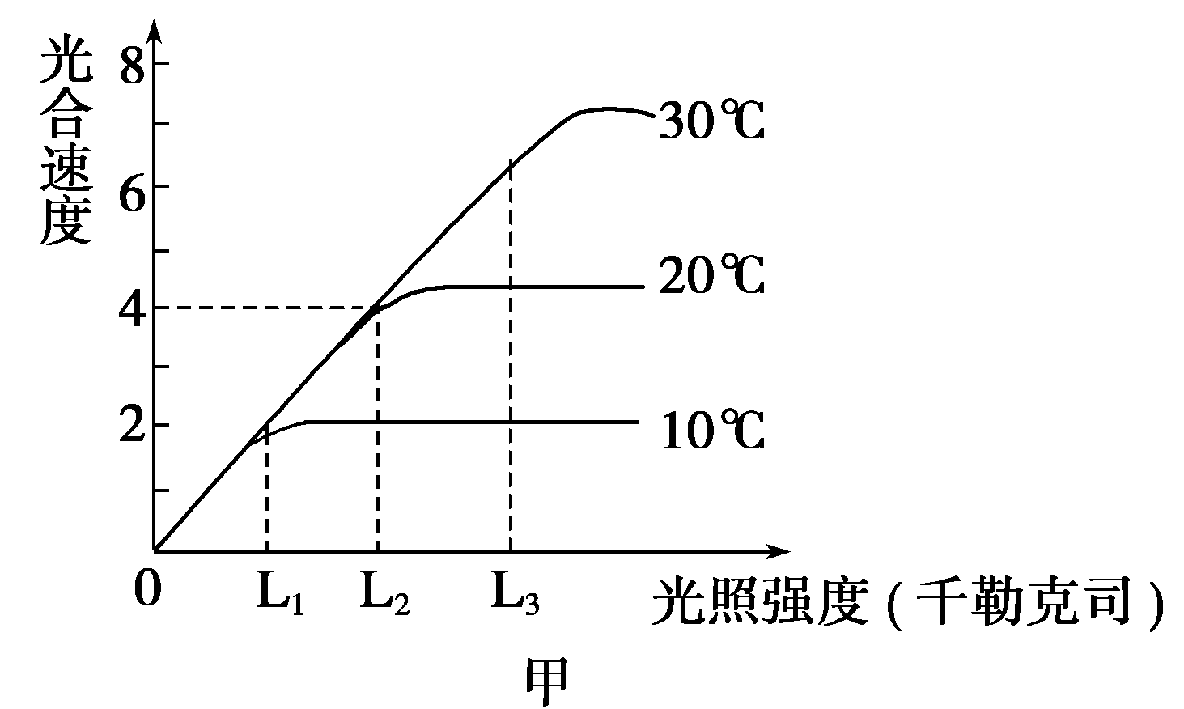
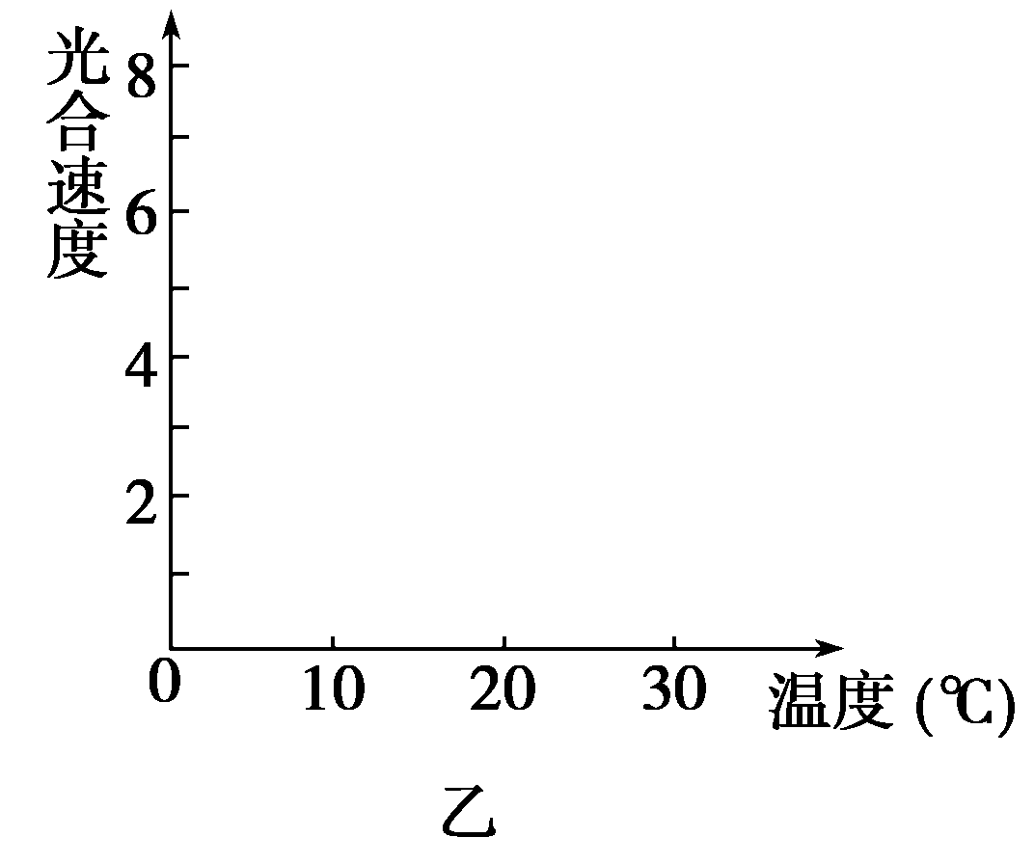

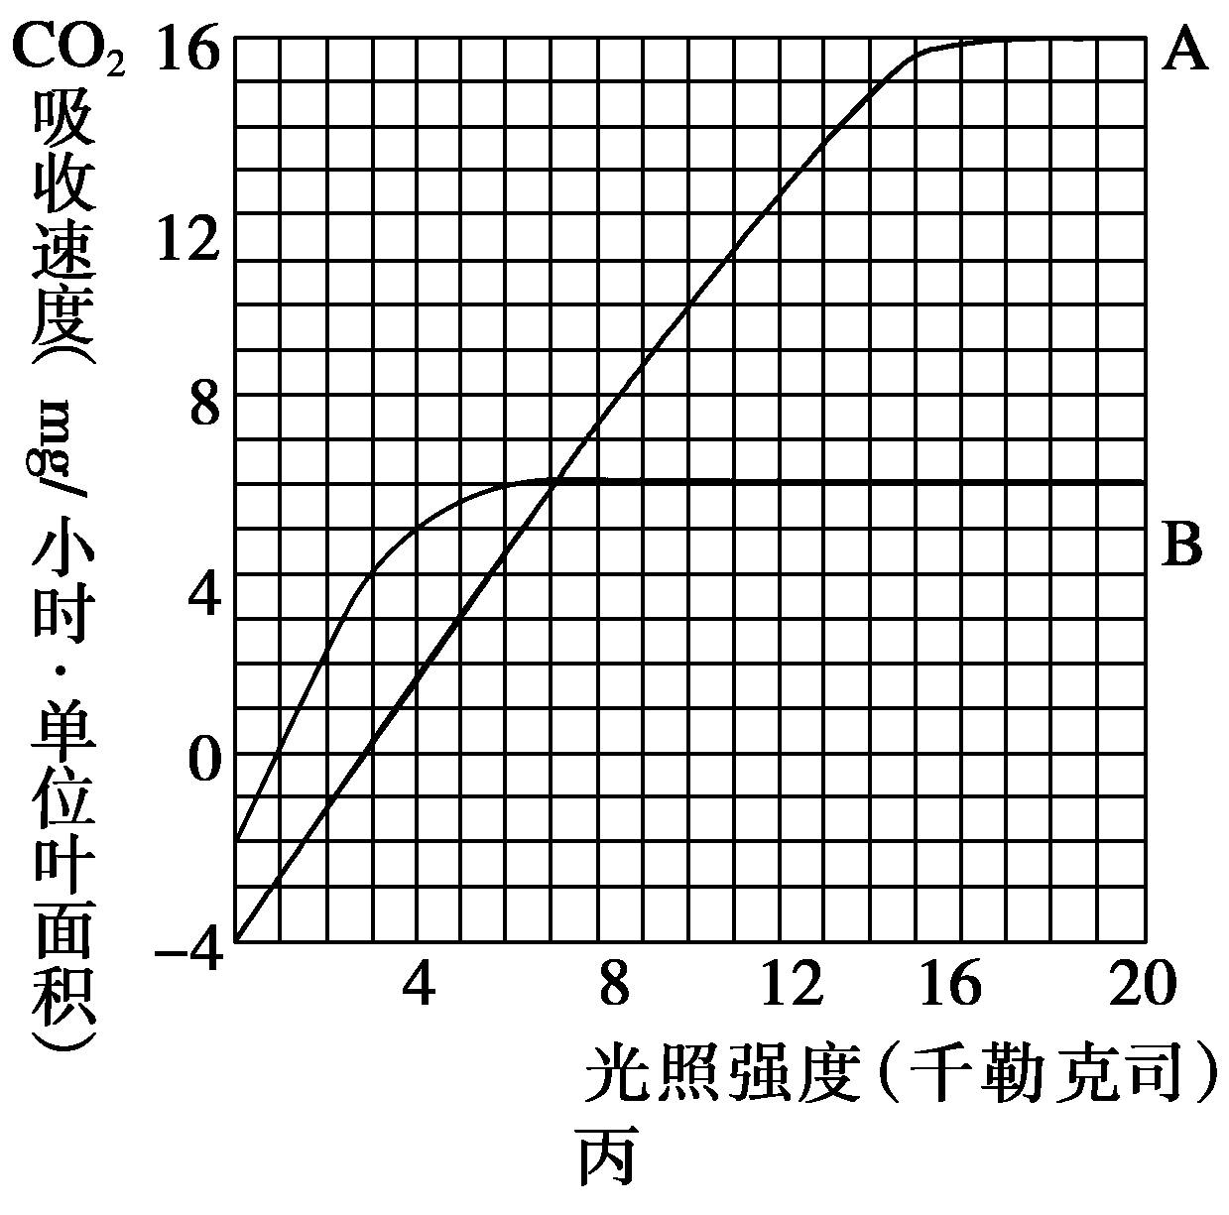

（3）丙图表示A、B两种植物的光合速度与光照强度的关系。
①当在 千勒克司光照强度条件下，A、B两种植物的光合速度相同。
②A植物在光照强度为8千勒克司时，2小时单位叶面积可积累葡萄糖 mg。（计算结果保留一位小数。相对原子质量C—12，H—1，O—16）
③A植物在1天内（12小时白天，12小时黑夜），要使有机物积累量为正值，白天平均光照强度必须大于 千勒克司。
【解析】（1）光反应在有光的条件下才能进行；暗反应的主要反应是二氧化碳的固定和还原，二氧化碳是主要的反应原料。（2）分析图甲可知，在温度为10℃，光照强度大于L₁时，曲线基本与横轴平行，即光合速度不再增加；当温度为30℃，光照强度小于L₃时，还未达到光照饱和点，限制因素是光照强度。光照强度为L₂，10℃时，光合速度为2；20℃时，光合速度为4；30℃时，光合速度为4；在坐标中描出三个点即可，按照题目要求不要连线。（3）图丙中在6千勒克司时，A植物光合速度为（4+4）=8 mg/h单位叶面积，两者光合速度相同，解题时注意考虑两种植物的呼吸量（本题易被误认为两曲线的交点时光合速度相同）。积累量为光合作用净量，根据光合作用反应式可得出每小时积累量为5.45 mg/单位叶面积，2小时积累量约为10.9 mg；A植物1夜消耗有机物量为4 mg/h·单位叶面积×12 h=48 mg/·单位叶面积，则白天有机物积累量必须大于48 mg单位叶面积，根据丙图可知6千勒克司时，白天12小时积累葡萄糖的量为4 mg/h·单位叶面积×12 h=48 mg/h·单位叶面积，正好与夜间呼吸消耗相等，由此可见，要使有机物积累量为正值，白天平均光照强度必须大于6千勒克司。
【答案】（1）光反应 暗反应 （2）①L₁ 光照强度 ②见下图
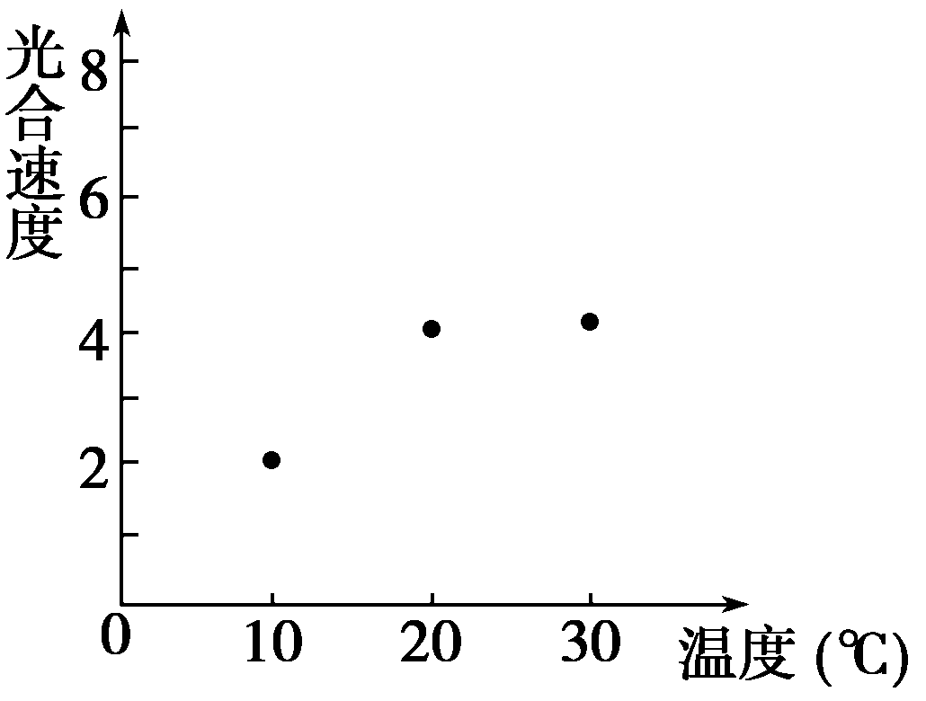

（3）①6 ②10.9 ③6
【考点分析】考查学生的综合运用能力。
【例题16】在保持细胞存活的条件下，蔗糖溶液浓度与萝卜条质量变化的关系如图。若将处于b浓度溶液中的萝卜条移入a浓度溶液中，则该萝卜条的质量将 （ ）
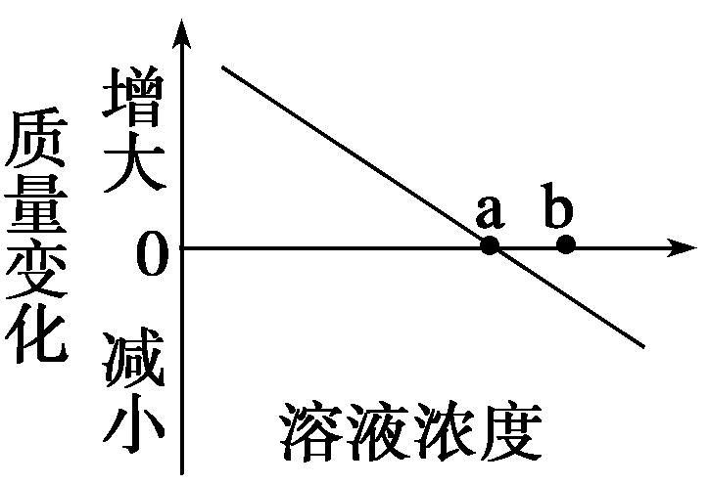

A.不变 B.增大 C.减小 D.先增后减
【解析】b浓度溶液中，萝卜条质量减小，说明萝卜条在失水，重新放在浓度小于b的a浓度溶液中，萝卜条会吸水，质量将增大。
【答案】B

【专题突破】
易错点1：不能正确对植物代谢的图表进行解读
【例题1】将长势相同、数量相等的甲、乙两个品种的大豆幼苗分 别置于两个相同的密闭透明玻璃罩内，在光照、温度等相同且适宜的条件下培养，定时测定玻璃罩内的CO含量，结果如图。下列有关叙述正确的是（ ）
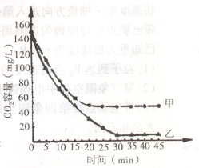
A．甲植株比乙值株固定CO的能力强
B．0~20min 期间，影响甲品种大豆幼苗光合作用强度的主要因素是光照
C．0~25min 期间乙植株释放O速率的变化趋势是增强
D．30~45min 期间两个玻璃罩内CO含量相对稳定的原因是呼吸速率和光合速率相等
【错题分析】本题容易错选成C，原因是在读图的过程中，发现甲、乙的趋势都是发现容器中的二氧化碳在减少，认为光合作用大于呼吸作用，而且随着时间会加强。主要原因是审题不严造成的。原因是没读明白题意，题意中明确指出是密闭容器，所以容器中的二氧化碳是一定量的。错选成B的原因是没搞清楚本实验中的变量是什么。
【解题指导】本题考查的知识点是影响光合作用因素的外界因素。这是近几年高考考查光合作用的主要考查方向。本题解题的关键是通过阅读题意知道本题中暗含着实验的单一变量CO₂，而且是在密闭容器中。所以影响甲、乙的主要因素通过本题来看是CO₂，而不是光照。随着光合作用的进行，容器中的二氧化碳逐渐减少，光合作用的原料也逐渐减少，暗反应减慢，光合作用的强度也逐渐减弱。当到达平衡后，说明此时此时的光合作用与呼吸作用相等，二氧化碳的含量不再变化。
【正确答案】本题正确答案是D
【变式练习】在一个密闭透明的塑料薄膜大棚内，下图曲线I表示一天中光照强度变化，曲线Ⅱ表示绿色植物制造的有机物量。在采取某项措施后，绿色植物制造的有机物量如曲线Ⅲ所示。下列有关说法正确的是( )
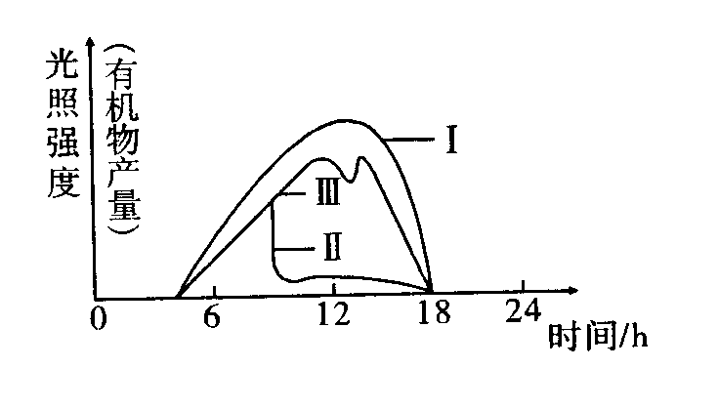
A．通风，降低室内温度可以增加有机物的产量。
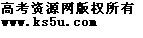 B．遮光，降低光照强度可以减少呼吸作用。
C．通风，增加大棚内氧气浓度，提高呼吸作用，为光合作用提供更多的二氧化碳。
D．通风，增加大棚内二氧化碳浓度，为光合作用的暗反应提供更多的原料。

易错点2：不能正确分析影响光合作用的因素
【例题2】现有四个实验装置，若要验证绿色开花植物产生O₂需要光和验证O₂是否由绿色植物释放，则应选用的实验组合分别是（ ）。

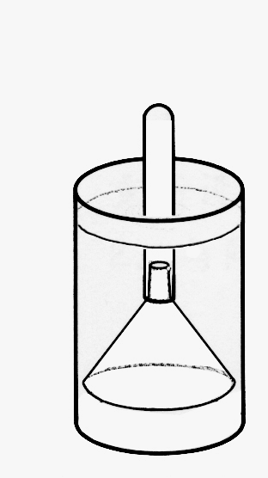
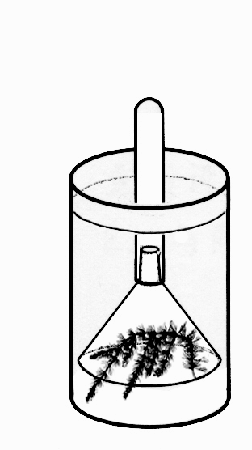
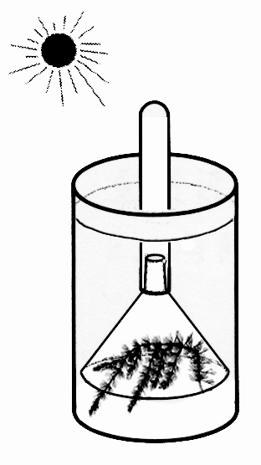
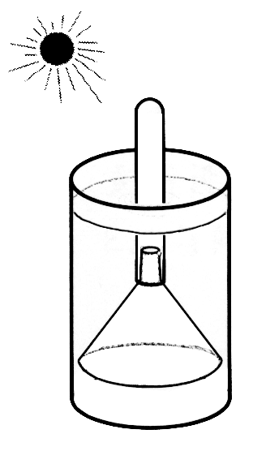

①
②
③
④

A．①②和①③ B．②③和①②
C．②④和①③ D．②③和③④
【错题分析】本题出错的主要原因是没搞明白设计实验的单一变量问题。
【解题指导】本题以实验为考察背景考查光合作用的结构及原理，是高考考查的重点。①②对照可以看到单一变量是绿色植物，可以验证O₂是否由绿色植物释放。①③对照，有两个变量--光照和绿色植物，不符合设计实验的单一变量。①和④直接更不符合设计实验的实验要求。②③对照可以验证绿色开花植物产生O₂需要光，②④对照也是两个变量。
【正确答案】本题正确的答案是B
【变式练习】 现有四个实验装置，若要验证绿色开花植物进行光合作用受二氧化碳的影响和验证光合作用受光照的影响。则应选用的实验组合分别是（ ）。
弱光照，适宜浓度的二氧化碳
强光照，适宜浓度的二氧化碳
适宜光照，中等二氧化碳
适宜光照，中等二氧化碳

①
②
③
④

A．②④和 ①③ B．②③和①②
C．①③和②④ D．②③和③④

易错点3：没有理解质壁分离的本质和物质运输的方式
【例题3】将同一植物细胞依次浸在蒸馏水、0.3mol/L的蔗糖溶液和0.4mol／L的KNO₃溶液中，测得细胞的体积随时间的变化曲线如图所示，则曲线A、B、C分别代表细胞所处的溶液是
A．清水、蔗糖溶液、KNO₃溶液 B．KNO₃溶液、清水、蔗糖溶液
C．清水、KNO₃溶液、蔗糖溶液 D．蔗糖溶液、KNO₃溶液、清水
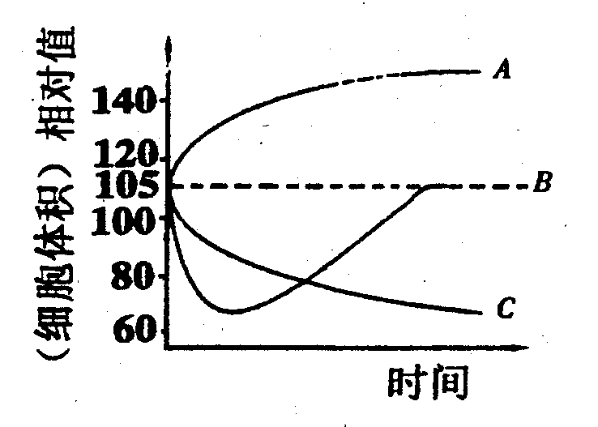

【错题分析】该题容易选错的主要原因是0.3mol/L的蔗糖溶液和0.4mol／L的KNO₃溶液二者的浓度干扰，很多同学认为0.3mol/L的蔗糖溶液和0.4mol／L的KNO₃溶液相比，后者的浓度大，所以质壁分离的程度大，C应该是0.4mol／L的KNO₃溶液。
【解题指导】在上述几种溶液中，我们容易分析出蒸馏水的浓度最低，远小于细胞液的浓度，细胞吸水有膨胀的趋势，所以A是蒸馏水。排除答案BD。在0.3mol/L的蔗糖溶液中，由于蔗糖是大分子，不会透过原生质层进入细胞中，又比细胞液的浓度大，细胞失水发生质壁分离。在0.4mol／L的KNO₃溶液中开始发生质壁分离，后由于细胞吸收K离子和硝酸根离子，是细胞液的浓度增大。细胞在发生渗透吸水，发生质壁分离复原。所以对应的应该是B曲线。
【正确答案】本题正确的答案是C。
【变式练习】将同一植物细胞依次浸在蒸馏水、0.3mol/L的蔗糖溶液和0.4mol／L的KNO₃溶液中，测得细胞的体积随时间的变化曲线如图所示。但达到平衡后，那种溶液中的细胞细胞液的浓度最大？

A．清水 B．蔗糖溶液
C． KNO₃溶液 D．一样大

易错点4：不能综合分析有关光合作用和细胞呼吸的知识点
【例题4】如下面所示，图一为叶绿体结构与功能示意图，图二表示一株小麦叶片细胞内C₃相对含量在一天24小时内的变化过程，请据图分析：
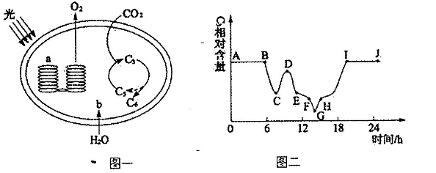
(1)从图一可知，在a中发生的反应称 ，参与此反应的特有物质有 。
(2)能溶解于丙酮中的是存在于a结构的 ，其中决定叶片绿色的是 。
(3)从图二可知，从 点开始合成有机物，至 点有机物合成终止。
(4)AB段C₃含量较高，其主要原因是 。
(5)G点C₃含量极少，其原因是 。
(6)G点与F点相比，叶绿体中NADPH含量较 (填“高”或“低”)。
【错题分析】本题学生出错的原因在于弄不明白光反应和暗反应的过程、场所以及光反应和暗反应的联系，以及对图二的分析弄不明白，对G点C3含量变化的原因分析不透。
【解题指导】光合作用的广反应的场所是叶绿体的类囊体薄膜，产物是[H]和ATP。暗反应的场所是叶绿体的基质，产物是葡萄糖和水。暗反应阶段主要有两个步骤，第一是五碳化合物固定二氧化碳形成三碳化合物，这一阶段不需用光反应的产物[H]和ATP，第二阶段是三碳化合物被还原成葡萄糖。这一阶段，需要光反应产生的[H]和ATP。从图中可以看到从B点三碳化合物开始降低，说明开始被还原。I点以后，三碳化合物不再变化，说明不在固定三碳化合物。说明合成葡萄糖终止。G点的三碳化合物含量最低，说明被固定的三碳化合物最多，被还原成的葡萄糖最多。G点的光照强度比F点强，光反应也强，产生的NADPH也多。
【正确答案】（1）光反应 色素、酶等 （2）色素 叶绿素
（3）B Ⅰ
（4）无光照，不能进行光反应，不能产生[H]和ATP，C不能还原成C
（5）气孔关闭，缺少CO，C不能转化为C （6）高
【变式练习】下图(一)为高等绿色植物叶肉细胞中的部分代谢示意图；下图(二)为不同光照强度下，测定绿色植物对CO₂的吸收速率并绘制成的相应曲线。请据图回答问题。
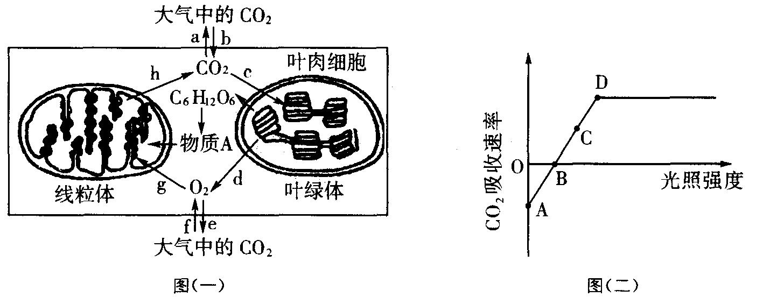
(1)CO₂从线粒体扩散到叶绿体经过_______________层膜。
(2)当光照强度处于图(二)D点之后，二氧化碳的吸收速率不再升高，此时的限制因素是_________________________________________________________________。
(3)在图(二)中的B点二氧化碳的吸收量为零，此时的光合作用是否为零？为什么？_________________________________________________________________________。
当光照强度D点以后，进一步增加绿色植物CO₂吸收速率的方法有_____________。（答两种）
(4)某同学以绿色植物叶片为材料，探究二氧化碳对光和作用的影响，请简单设计你的实验思路_________________________________________________________。

易错点5：分析和计算能力有待加强
【例题5】用某种大小相似的绿色植物轮藻叶片分组进行光合作用实验:已知叶片实验前质量相等,在不同温度下分别暗处理1h,测其质量变化,立即光照1h(光强度相同),再测其质量变化。得到如下结果:
组别 | 一 | 二 | 三 | 四
温度/℃ | 27 | 28 | 29 | 30
暗处理后质量变化/mg | －2 | －3 | －4 | －1
光照后与暗处理前质量变化/mg | +3 | +3 | +3 | +2
据表分析,以下说法错误的是
A.该轮藻呼吸作用酶的最适温度为29℃
B.光照时,第一、二、三组轮藻释放的氧气量不相等
C.光照时,第四组轮藻光合作用强度大于呼吸作用强度
D.光照时,第四组轮藻合成葡萄糖总量为4mg
【错题分析】错选A的原因是，在分析表格时，看到29度的前后变化最大，所以就认为是最是温度是29℃。错选B的原因是只看到了光照后与暗处理前质量变化都是3mg，所以认为光合作用相同，产生的氧气量也相同。再就是很多同学在计算时，忽视了在进行光合作用的同时，也进行呼吸作用，所以容易错选成D。这也是出错的一个主要原因。
【解题指导】本题主要考查的是以实验为背景考查光合作用的影响因素。黑暗处理后，质量的变化是呼吸作用消耗的葡萄糖量。在进行光合作用的同时，也进行呼吸作用。所以，一组的实际光合作用的量是2+2+3=7，二组的是3+3+3=9，三组的是4+4+3=11，四组的是1+1=2=4。再给出的实验数据中，29度时的光合作用最大，但并不能说明此时酶的活性最大，也有可能是29.1，29.3，28.7等。
【正确答案】本题正确的答案是C
【变式练习】用某种大小相似的绿色植物轮藻叶片分组进行光合作用实验:已知叶片实验前质量相等,在28/℃温度下分别暗处理1h,测其质量变化,在不同光照情况下立即光照1h(光强度相同),再测其质量变化。得到如下结果:
组别 | 一 | 二 | 三 | 四
光照强度 /勒克斯 | 500 | 1000 | 1500 | 2000
暗处理后质量变化/mg | －2 | －2 | －2 | ?
光照后与暗处理前质量变化/mg | +3 | +5 | +9 | +9.2
据表分析,以下说法错误的是
A.该轮藻呼吸作用酶的最适温度为28℃。
B.光照时,第一、二、三组轮藻释放的氧气量不相等。
C.光照时,第三组轮藻呼吸作用消耗的葡萄糖量是2mg。
D.光照时,第四组轮藻合成葡萄糖总量为13.2mg

【变式练习参考答案】
易错点1：D
易错点2：A
易错点3：B
易错点4：（1）4
(2)二氧化碳浓度和温度。
(3)不为零，此时光合作用与呼吸作用相等。
(4)选取绿色叶片经24小时的黑暗处理后，用打孔器打出50片，用注射器抽去叶片中的气体后，均分为5份，取5支洁净的试管，编号为1、2、3、4、5.把叶片放入上述5支试管中。
向上述5支试管中分别加入等量的清水，加入等量的适宜浓度的NaHCO3溶液和稀醋酸。
把上述5支试管分别放在离人工光源10厘米，20厘米，30厘米，40厘米，50厘米的地方。
观察记录相同时间内，各试管中上浮的叶片数。
易错点5：A

【专题综合】
此专题综合性强，特别是专题内的综合，尤其是有关光合作用与细胞呼吸的综合更是考试的重点。
综合1：酶的相关知识综合
【例题1】酶是活细胞产生的具有催化能力的有机物，对于生物的新陈代谢具有非常重要的作用，绝大多数酶属于蛋白质，具有高效性、专一性和作用条件比较温和等特性，根据作用的部位不同，可以分为胞内酶和胞外酶。
（1）如图为某酶在不同温度下反应的生成物量和时间的关系的曲线（在反应物足够多的情况下），从图中可以获得的信息有（至少写两条）： 。
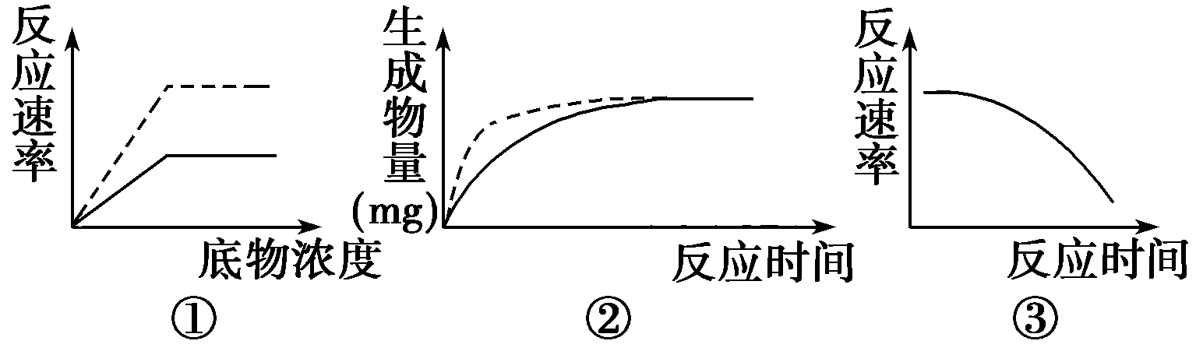

（2）胞外酶如 ，在合成分泌过程中与之有关的细胞器有 。
（3）酶的分布位置与它的作用体现出一定的适应性，如与光合作用光反应阶段有关的酶分布在 ，与无氧呼吸有关的酶分布在 中。
（4）酶的作用具有专一性，生物体内进行着多种多样的反应，所以生物体内也有多种多样的酶，如连接两段DNA分子的 ，在DNA复制时起重要作用的是 和 ，转录时起重要作用的酶有 。
【解析】分析图解就可以看出，40℃左右时酶的催化效率最高；40℃以下时，随温度升高，酶的活性增强；50℃以上时，随温度升高，酶的活性逐渐降低。因为40℃左右时生成物的量随着时间的延长是直线增加，且增加幅度最大，温度低于40℃时生成物的量增加幅度小，但是温度在50℃左右时，生成物的量不是逐渐增加。各种消化酶都是胞外酶。
【答案】（1）40℃左右时，酶的催化效率最高；40℃以下时，随温度升高，酶的活性增强；50℃以上时，随温度升高，酶的活性逐渐降低（答其中任意两条即可） （2）消化酶（其他的正确也对） 核糖体、内质网、高尔基体、线粒体（缺一不可） （3）叶绿体囊状结构的薄膜上 细胞质基质 （4）DNA连接酶 DNA解旋酶 DNA聚合酶 RNA聚合酶（DNA解旋酶）
综合2：环境因素对光合作用的综合分析
【例题1】下图为某植物光合作用速率与环境因素之间的关系，请据图回答：

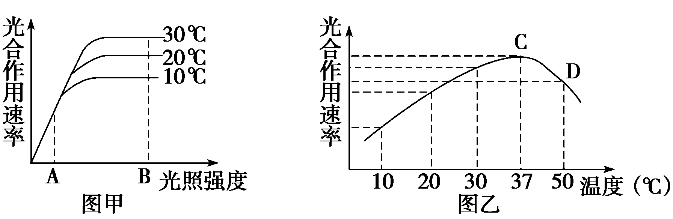

（1）甲图表示在光照弱的情况下，光合作用随 的增加成正比增加，这种情况下，可以认为此时影响光合作用的过程是 阶段。
（2）从图甲可见，光照强度超过某一强度时，光合作用速度不再增加，且有稳定发展的趋势，这种变化主要决定
于 ，此时光合作用的 阶段受到限制。
（3）图乙中C点表示光照强度为B时，是植物生长的 ，出现CD段的原因是 。
（4）请在图甲中绘制50℃时植物光合作用速度变化的曲线。
（5）根据图甲，在图乙绘制光照强度为A时，不同温度下光合作用速率变化曲线。
答案 （1）光照强度 光反应 （2）温度 暗反应
（3）最适温度 酶活性降低，光合作用速率降低
（4）如图 （5）如图
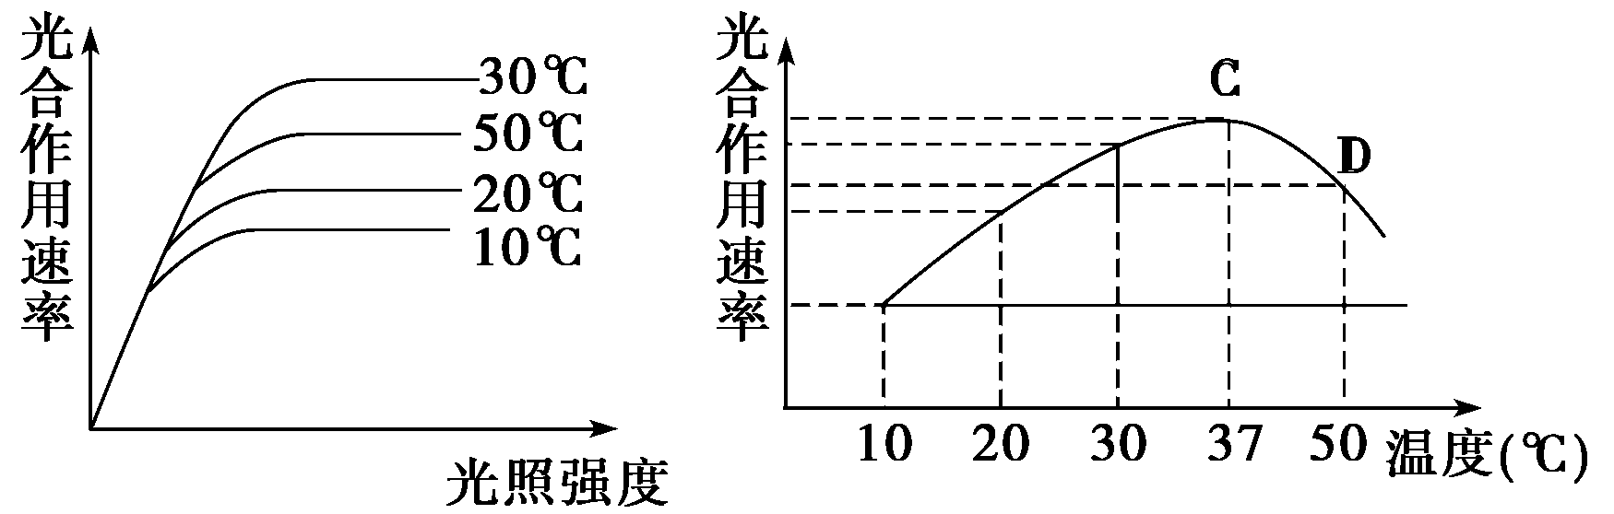

【解析】光合作用速率受光照强度、温度和CO₂浓度等影响，本题只研究了光照强度和温度对植物光合作用的影响，由甲图可以看出，光照弱时，光合速率随光照强度的增加而上升，此时外界条件主要影响光反应，而与温度无关。而当光照强度超过某一值时，温度又成了限制因素。由图乙可以看出，在50℃时光合速率大于20℃而小于30℃，可在图甲中相应画出，由图甲看出，在光照强度为A时，光合速率与温度变化无关，可在图乙中相应画出。
【答案】（1）光照强度 光反应 （2）温度 暗反应
（3）最适温度 酶活性降低，光合作用速率降低
（4）如图 （5）如图

综合3： 光照强度对光合作用强度影响的分析
【例题1】如图甲表示A、B两种植物光合速率随光照强度改变的变化曲线，图乙表示将A植物放在不同浓度CO₂环境条件下，A植物光合速率受光照强度影响的变化曲线。
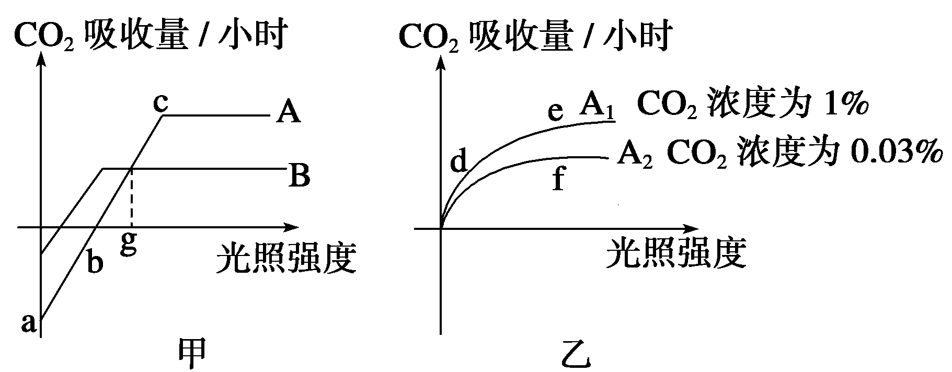

请分析回答：
（1）在较长时间连续阴雨的环境中，生长受到显著影响的植物是 。
（2）图甲中的“a”点表示 。如果以缺镁的完全营养液培养A植物幼苗，则b点的移动方向是 。
（3）在c点时，叶绿体中ADP的移动方向是从 向 方向移动。如下图所示中与c点相符合的是 。
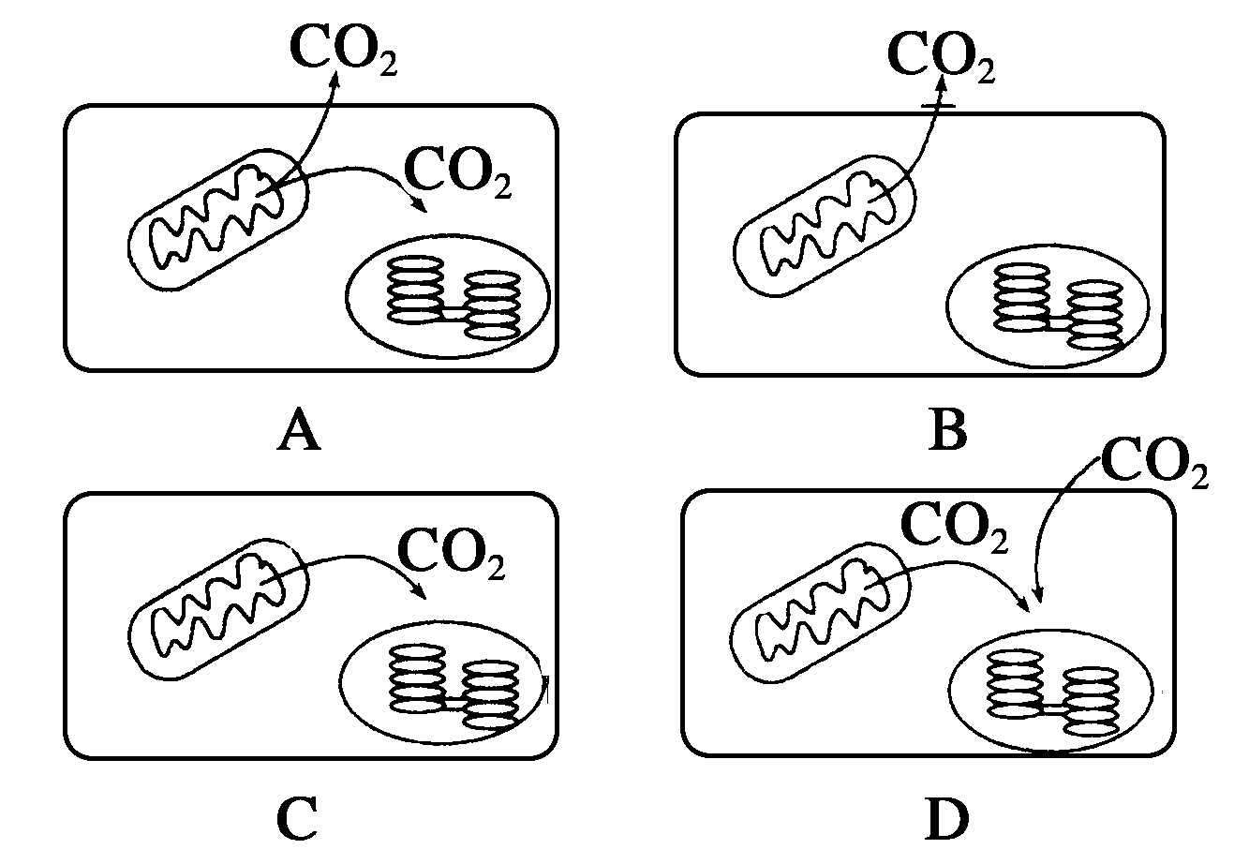

（4）e点与d点相比较，e点时叶肉细胞中C₃的含量 ；e点与f点相比较，e点时叶肉细胞中C₃的含量 。（填“高”、“低”或“基本一致”）
（5）当光照强度为g时，比较植物A、B的有机物积累速率M₁、M₂的大小和有机物合成速率N₁、N₂的大小，结果应分别为M₁ M₂、N₁ N₂。
（6）增施农家肥可以提高光合效率的原因是：
① ；
② 。
【解析】在较长时间连续阴雨的环境中，生长受到显著影响的植物是阳生植物，所以为A。图甲中a点时光照为零，所以a表示植物的呼吸作用速率。若缺Mg，无法合成叶绿素，则b点右移。在c点时光合作用已达最强，所以ADP移动方向是从叶绿体基质移向囊状结构的薄膜；e点与d点相比，e点的光照强度大，所以C₃含量低，e点与f点比，e点CO₂浓度大，所以C₃的含量高。g点是A与B曲线的交点，所以此时M₁=M₂，而N₁＞N₂。
【答案】（1）A （2）植物的呼吸作用速率 向右
（3）叶绿体基质 囊状结构的薄膜 D （4）低 高
（5）= ＞ （6）农家肥被微生物分解后为农作物提供CO₂；提供矿质元素；促进土壤微生物的活动，提高土壤的通气性，促进植物对矿质元素的吸收（答出任意两项即可）

综合4：光合作用与细胞呼吸的综合
【例题1】如下图所示，图甲表示某大棚蔬菜叶肉细胞的部分结构和相关代谢情况，其中a~f代表O₂或CO₂。图乙表示该植物在适宜的条件下，O₂净产量（光合作用的O₂产生量-呼吸作用的O₂消耗量）与光照强度之间的关系曲线。据图回答下列问题：
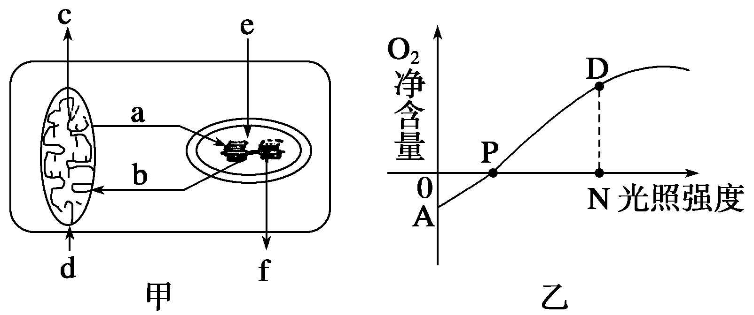

（1）在图甲中，b可代表 ，物质b进入箭头所指的结构后与 结合，生成大量的 。
（2）在适宜的条件下，若用C¹⁶O₂、H₂¹⁸O供给植物进行代谢，则甲图中的f所代表的物质应是 。
（3）在图乙中，A点时叶肉细胞内生成的物质有 ，在N点后O₂净产量的增长逐渐减慢并趋向平衡，其制约的内在和外在因素分别是 、 。
（4）在其他条件不变的情况下，适当提高棚内的温度，可以提高蔬菜的产量，此时乙图中N点向 （左、右）移动。
【解析】该题以图解和坐标曲线的形式考查光合作用、呼吸作用的过程。两者互为原料，光合作用需要线粒体呼吸作用释放的CO₂来合成有机物，线粒体呼吸作用要消耗光合作用产生的O₂，同时会分解光合作用合成的有机物为生物生命活动提供直接的能源物质。曲线的A点光照强度为零，此时只进行呼吸作用，P点表示光合作用等于呼吸作用。

【答案】（1）O₂ ［H］ ATP和水 （2）¹⁸O₂ （3）CO₂和H₂O 叶绿体的数量 二氧化碳浓度（或温度）

（4）左

